Boletín ejercicios UD2

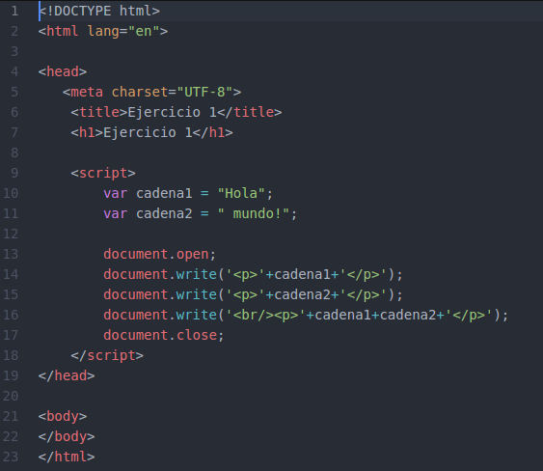
1. Escribe un script que concatene dos cadenas, y que muestre tanto las cadenas iniciales por separado como la cadena final en la ventana del navegador.

2. Escribe las tablas de multiplicar en el navegador.

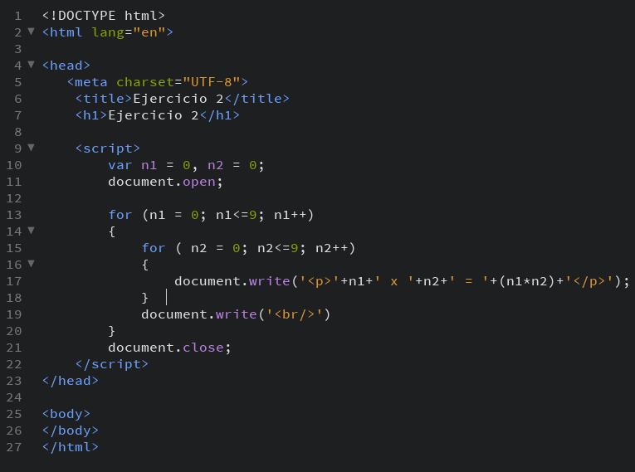

3. Escribe un script que muestre en la ventana del navegador, asesadamente, los números pares del 1 al 100. Nota: Asesadamente significa que no deben ir todos en la misma línea del navegador.

4. Escribe un script que calcule y muestre la suma de los 1000 primeros números naturales.
5. Escribe una función que vaya calculando las sumas de los n primeros números naturales, con n variando de 1 a 500, y que escriba en la pantalla del navegador aquellas sumas que sean impares.
6. Escribe una función que pasándole tres cadenas (“0.7.93E+4hola”,””+937.207e-
jpeg”,”c79df334”), muestre una tabla donde figuren los números y su correspondiente transformación a entero y real.
7. Script que muestre los 25 primeros números pares y en función de la respuesta del usuario (utilizar función confirm()) mostrará los 25 siguientes o terminará.
8. Crea un script que pida al usuario que introduzca su nombre (prompt(“mensaje”,””)) y compruebe que es un usuario de los almacenados en el script. Dandole la bienvenida si es un usuario existente.

